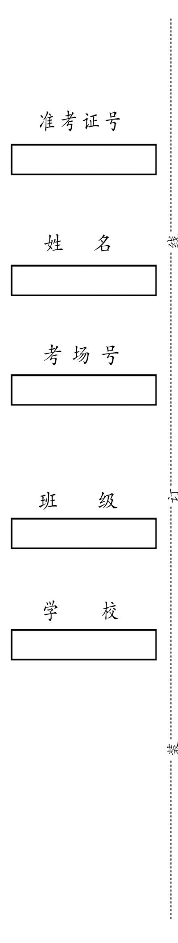
喀什市第十二小学教育集团2024-2025学年第一学期
期中模拟测试卷

一年级 科学
一、选择题。（每题3分，30分）
1、仙人掌生长在（ ）。
A．海洋里 B．山上 C．沙漠
2、它们相同的特征是（ ）。
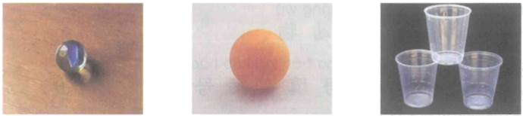
A．形状 B．材料 C．能滚动
3、下列物体中，没有固定形状的是（ ）。
A．花生油 B．牙刷 C．玻璃杯
4、下图中画圈圈的部分是植物的（ ）。
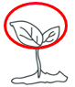
A．茎 B．根 C．叶
5、下边的树叶是属于植物（ ）的。
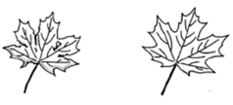
A．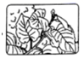 B．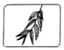 C．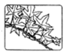
6、蜗牛能在绳子上爬行，是因为它能（ ）。
A．分泌黏液 B．用腹足抓住绳子 C．用嘴咬住绳子
7、比较物体轻重时会用到（ ）。
A．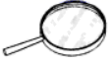 B．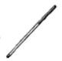 C．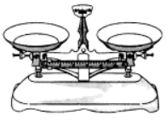
8、在用纸带帮助测量时，要注意（ ）。
A．用的手指不用相同 B．每拃的指尖不用相连 C．一拃一拃要相连
9、我们用（ ）可以闻到饭菜的香味。
A．舌头 B．鼻子 C．耳朵
10、“黄色的、长长的、有点香，有点软，很甜”，最有可能是（ ）。
A．梨 B．苹果 C．香蕉
二、判断题。（每题4分，40分）
1、面粉、沙子和味精都不能溶解在水中。（ ）
2、用纸带测量时，必需拉直纸带。（ ）
3、所有金鱼的眼睛都是突出来的。（ ）
4、我们可以用水浇花，洗菜。（ ）
5、植物叶也是有生命的。 （ ）
6、科学教室和普通教室没有区别。（ ）
7、球在斜面上越滚越慢。（ ）
8、夏季，雨后能看到好多的蜗牛，它们爬得很慢。 （ ）
9、实验结束后，我们可以把蚯蚓随处乱放。（ ）
10、有时我们可以通过掂量感觉出物体的轻重。（ ）
三、连线题。（8分）
1、连连看。
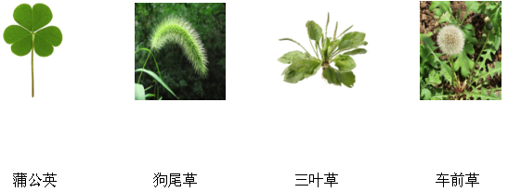
四、 观察同一棵植物的叶子，我们发现：（每题3分，12分）
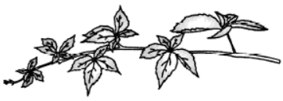
1．同种植物的叶子，它们的（ ）是相同的。
A．颜色 B．大小 C．形状
2．请在下图中填出叶子的结构。
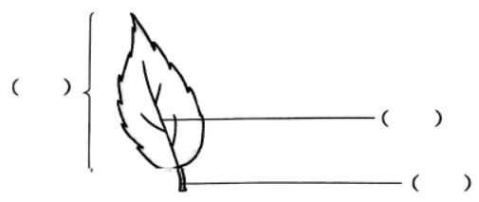
A．叶柄 B叶片 C．叶脉
五、 在中间里写出水和空气的不同点，在两边里写出水和空气的相同点。（10分）

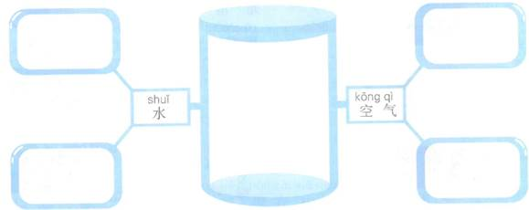
参考答案
一、选择题。
1、C
2、C
3、A
4、C
5、C
6、A
7、C
8、C
9、B
10、C
二、判断题。
1、×
2、√
3、×
4、√
5、√
6、×
7、×
8、×
9、×
10、√
三、连线题。

1、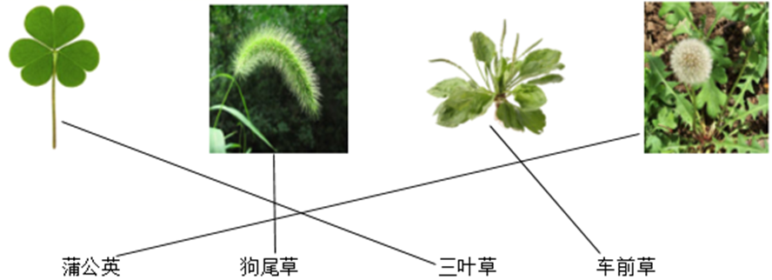
四、 观察同一棵植物的叶子，我们发现：
1、
1．C
2．B C A
五、 在 里写出水和空气的不同点，在 里写出水和空气的相同点。
1、


